管理体系审核记录表
过程与活动、  抽样计划 | 涉及  条款 | 受审核部门：河北雄安京宏检测认证有限公司领导层  主管领导：商立文 陪同人员： 徐紫阳 | 判定
 |  | 审核员： 范玲玲 审核时间：2022年07月16日
审核条款：QEO4.1/4.2/4.3/4.4/5.1/5.2/5.3/6.1/6.2/7.3/7.4/9.1.1/9.3/10.1/10.3；
Q：7.1.1/9.1.1； EO：7.1
组织所处的环境 | QEO4.1 | 提供“内外部环境因素调查表”，对公司存在的优势如检测工艺先进、检测技术过硬等进行分析，也分析了存在的劣势如：专业技术人员所占比例较小，人才资源缺乏；员工安全意识薄弱；部分制度执行力力差等，分析了存在的机会和可能产生的风险。比较全面。分析公司的内部环境，企业文化、人员能力、企业大发展方向等；外部环境对企业处于雄安新区的优势和劣势进行分析。 | y
相关方的管理 | QEO4.2 | 每年确定与质量、环境和职业健康安全管理体系有关的相关方，公司根据相关方要求形成《相关方需求与期望应对表》。2022年3月16日由公司各部门负责人对相关方进行了识别和评价，确定的相关方包括：客户、供方、员工、政府、外包方、监督机关等。相关方及其需求、期望和合规义务分析结果，作为管理体系运行过程策划中考虑的因素。提供 “关方需求与期望应对表”、“相关方告知书”等，识别相关方的需要以及对相关方施加影响，确保满足质量、环境和职业安全管理体系的要求。识别相关法律法规要求，并进行分析。 | y
管理范围的变化及过程控制 | QEO4.3/4.4 | 此次审核范围：  Q：建筑工程的质量检测服务  E：建筑工程的质量检测服务及相关环境管理活动  O：建筑工程的质量检测服务及相关职业健康安全管理活动  注册地址：中国（河北）自由贸易试验区雄安片区容城县雄安市民服务中心企业办公区F栋310单元，注册地址为仅注册，经营地址为：河北省保定市容城县城关镇正义路151-2号。  企业编制了《管理手册》、程序文件、《风险和机遇控制程序》、《环境因素识别与评价控制程序》、《危险源识别、风险评价控制程序》、《法律、法规和其他要求获取控制程序》等文件及《作业指导书》（核查作业指导书、检测细则作业指导书、操作规程、消防管理制度类、样品管理类等）等规定，对管理体系的策划、实施、绩效评价和持续改进进行了策划并运行控制。  经询问，该企业无外包过程。 | y
领导作用 | QEO5.1 | 该公司的组织机构：总经理—体系负责人—下设业务部门，业务部门分别为业务部、办公室、技术部等。明确了总经理、体系负责人、安全员、质检员、安全事务代表及各部门的职责和权限。落实了相应的职责和权限。符合标准要求。 | y
以顾客为关注焦点 | Q5.1.2 | 在全公司牢固树立以“客户为关注焦点”的原则,营造满足并争取超越客户的期望和需求的市场经济意识，通过调研、预测和与客户直接接触了解客户的需求；将客户的需求和期望转化为对公司的要求。这些要求包括服务要求、过程要求和质量管理体系要求等，只有完全满足这些需求和期望时，才能达到客户满意。 | y
管理方针有无变化 | QEO5.2 | 管理方针无变化 | y
岗位、职责权限 | QEO5.3 | 管理职责无变化 | y
应对风险和机遇的策划及措施控制 | Q6.1  E06.1.4 | 查风险和机遇评估分析表，2021年11月1日公司组织各部门负责人对公司的风险和机遇进行分析，制定了控制措施，如“经营风险：市场竞争力：对竞争对手的错误分析可能导致对我们的产品市场的竞争力高估或  低估，引发期望值风险”等多项实施内容。符合要求。 | y
资源提供 | QEO7.1 | 资源与初次认证审核无变化，基础设施有：检测楼一座，检测平房若干间，合计建筑面积 2500 平方米左右；检测部 3 个；库房；实验室有：防水涂料室，甲醛室，外检室，电气1，电气2，节能1土工室等；  主要生产设备有：水准仪，全站仪，管线探测仪，电控负载柜及寿命试验台，电液伺服混凝土抗压试验机等  可满足质量、环境、职业健康安全管理体系的运行要求。 | y
管理评审 | QEO9.3 | 提供管理评审资料。2021.10.25制定管理评审计划，有编制人：刘宇，批准人：王雅丽；有管理评审的目的、依据、评审输入的内容等要求，并编制了管理评审实施计划—以会议的形式进行精神。有会议通知，并于2021年10月25日实施了管理评审。管理评审会议议程包括多个方面。有管理评审会议签到表、会议记录，最后形成管理评审报告。管理评审结论如下：  1、公司的质量及环境、职业健康安全方针和目标与公司目前的情况是适宜的、充分的。  2、公司的管理体系与公司目前的状况是适宜、有效的，正沿着良性发展的道路运行着。但随着公司改革改制的进展。 | y
绩效及持续改进 | QEO  10.1/  10.3 | 此次审核周期企业实现了预定的目标指标，通过管理体系的内审和管理评审，检查并验证了体系的运行情况，体系总体情况运行正常。集团质量抽检符合要求，未发生重大环境污染和安全事故，无职业病发生。无客户投诉。内审和管理评审的问题已整改并验证，日常运行检查的问题已整改。管理体系适宜性、充分性和有效。 | y
绩效测量和监视 | Q9.1.1 | 受审核方通过内审、时限检查、各部门自检等对体系运行过程，目标指标方案完成情况，运行控制的执行情况，事故、事件的发生等进行监督检查，并记录。内容符合标准要求。企业为员工定期进行健康检查，并为员工交纳工伤保险。公司通过管理评审和内部审核，以及定期的目标考核，对发现的问题采取纠正和必要的纠正措施，确保管理体系的绩效和有效性。 | y
目标及其实现的策划 | QEO6.2 | 公司管理目标：质量目标：检测交付一次交验合格率100%；顾客满意度95%以上；检测数据准确有效，检测报告合格率98%以上；环境目标：产生的固废分类收集处置率100%；火灾事故发生为0；职业健康安全目标：火灾触电事故发生次为0；每年轻伤事故≤2人次；重大伤亡事故为0；基本符合标准要求。在方针框架下展开，并分解到各职能部门。查目标形成了文件，在手册中经批准后实施。查有完成情况统计表，考核能完成。管理目标分别在各职能部门进行了分解，定期考核，详见各部门相关条款审核记录。公司为落实方针，总经理经常宣讲方针，不断加深员工对方针的理解深度，同时还通过宣传栏张贴、文件发放、培训等方式宣传并实施。在管理评审会议中对方针的适宜性进行了评审，评审结论：现有管理方针基本适宜、有效。经交流，企业制订了相对应的管理方案，针对重要环境因素均明确了目标指标、方法措施、进度、预算等内容。 | y
变更的策划 | Q6.3 | 负责人介绍：组织确定当组织的产品、组织结构、资源配置发生较大变化时，将对质量管理体系进行变更，对变更实施策划并系统实施，要求策划考虑到变更目的及其潜在后果、确保质量管理体系的完整性，提供满足变更要求的资源配置，对责任和权限进行重新分配。公司人员变更为89人，注册地址变更为中国（河北）自由贸易试验区雄安片区容城县雄安市民服务中心企业办公区F栋310单元，法人变更为王雅丽，经营地址未变更，故本次审核未涉及体系变更。 | y
意识 | QEO7.3 | 询问公司人员，能回答出公司的管理方针和岗位的管理目标，能通过培训提高岗位作业水平和质量环境安全意识，明确各岗位要求，自身工作对管理目标的影响，以及如何通过培训和互相交流提高服务质量等。基本能满足要求。
沟通 | QEO7.4  O5.4 | 内部沟通方式：公司管理会议：办公会/例会/部门会等；分析会/年度总结会/表彰会；简报；座谈等形式  外部沟通和信息交流包括：法律、法规与其它要求的变化信息；相关方对提出的要求；与进入工作场所的承包方和其他访问者的沟通和信息交流；接收、记录和回应来自外部相关方的沟通和信息交流。各部门收到的内、外部的信息要及时传递、处理、反馈，各个部门进行对外交流，交流的信息保存记录。  参与和协商：职业健康安全事务代表段君禾参与危险源辨识、风险评价和控制措施的确定；参与职业健康安全方针和目标的制定和评审；对影响他们职业健康安全的任何变更进行协商等事务。  抽查：危险源辨识记录，有不同层级员工参与；  与安全事务代表唐甜沟通：基本清楚公司的不可接受风险，对安全方针比较清楚，参与了危险源辨识活动，对公司职业健康安全管理体系运行的绩效、目标指标完成情况清楚。基本符合要求。。 | y
认证证书、标志的使用情况、投诉或事故、监督抽查情况、体系有无变动，上次不符合情况的验证，法律法规执行情况 |  | 认证证书、标志的使用情况：按照证书要求使用，符合要求。  投诉或事故：未发生投诉事件，无安全和环境污染事故  监督抽查情况：2022.5.26由河北省市场监督管理局和河北省住房和城乡建设厅联合对检验检测机构转向监督检查，检查发现3个问题，下发检查通知书，受审核方于2022年6月验证整改完成，并向检查组提交报告，经查符合要求。  体系有无变动：公司注册地址变更为：中国（河北）自由贸易试验区雄安片区容城县雄安市民服务中心企业办公区F栋310单元，经营地址河北省保定市容城县城关镇正义路151-2号未变更。法人变更为：王雅丽。人数变更为89人。  经查阅及现场沟通确认上次现场审核未发生不符合项。  无违法违规现象发生。 | y
说明：不符合标注N

管理体系审核记录表
过程与活动、  抽样计划 | 涉及  条款 | 受审核部门：河北雄安京宏检测认证有限公司业务部  主管领导：翟志利 陪同人员： 徐紫阳 | 判定
 |  | 审核员： 范玲玲 审核时间：2022年07月17日
 |  | 审核条款：QEO5.3/6.2/8.1； Q8.2/8.4/8.5.5/8.5.3/9.1.2 EO6.1.2/8.2
组织的岗位、职责权限 | QEO5.3 | 翟志利介绍：负责组织对供方的选择、评价和管理工作；负责该部门环境因素、危险源的识别、评价和控制，对该部门质量/环境/职业健康安全目标完成情况负责；负责顾客需求的确定及相关合同的评审；负责采集市场信息和建立客户业务网；负责收集市场或顾客反馈信息，定期实施顾客满意度调查并将结果及时反馈相关部门；负责部门环境因素、危险源的识别、评价和控制，对该部门质量/环境/职业健康安全目标完成情况负责。负责组织顾客财产的控制，职责明确，权限清晰。经查符合要求。 | y
目标及完成情况 | QEO6.2 | 业务部管理目标为：顾客满意度≧95%；合同履约率100%；固体废弃物收集处置率100%；顾客反馈及投诉处理率100%；火灾事故为0；  提供了2021年8-12月和2022年1-6月份管理目标考核记录，经查符合要求。 | y
产品和服务的过程及运行控制 | Q8.2 | 顾客沟通方式有面谈、电话、网络等联系形式。确认订单时向顾客了解顾客对服务质量等的要求；向顾客报告检测过程的进度，再次确认交货地点、时间等，及时收集顾客对检测的反馈信息，开展顾客满意度调查，包括顾客抱怨和投诉，未发生顾客投诉。公司向客户明示公司销售能力，已印刷宣传彩页并向潜在客户寄发，公司多种途径开发市场.。  该公司主要为建筑工程的质量检测服务。该公司产品按照国家标准、法律法规要求及顾客要求检测服务，与检测服务有关的要求主要体现在合同及相关法律法规中。另外，该公司确定并收集了产品质量法、民法典等相关法律法规及标准文件，将其中的相关要求作为与检测服务有关要求的补充。  该公司签订的合同，由总经理组织业务部、办公室、技术部等以会议或会签的形式进行评审，并做好《合同评审记录》。对于口头或电话合同，根据记录经业务部经理签字批准后即视为评审。该公司客户为固定客户，彼此十分信任，且产品无特殊要求，公司销售主要是签订正式合同和电话订货合同。查见《合同台帐》，内容包括：序号、客户名称、产品名称、评审日期、签定日期等。  抽查见2021年8月至今的河北雄安轨道快线有限责任公司、雄县住房和城乡建设局、高铁站至S333连接线项目（一期）等5个项目机电及附属工程施工项目经理部等多个客户的服务合同多次，所定服务包括建筑工程的质量检测服务，处理结果均为接单检测，有评审人王雅丽评审签字。  查见2021.12.15与雄县住房和城乡建设局签订的关于雄县201年老旧小区改造项目所签合同的《合同评审记录》，检测技术服务项目：建筑门窗、建筑节能、见证取样、使用功能。合同评审记录：从检测人员、设备、检测方法、环境设施、合同金额等几个方面对顾客要求和公司能力进行了评价。参加人员：傅亚敏、李秀荣、李红伟等。评审结论：可以签订此合同。2021.12.15。有王雅丽签字。  查见2021.10.29与河北雄安轨道快线有限责任公司签订的关于雄安新区至北京大兴国际机场快线项目第三方质量检测一标段（同期实施部分）所签合同的《合同评审记录》，合同编号：GDKX-TQ-FW-AZ-2021-062检测技术服务项目：见证取样、使用功能、建筑节能、地基基础、建筑幕墙、围护结构、防雷检测、主体结构、室内环境、钢结构、建筑门窗（全项检测）。合同评审记录：从检测人员、设备、检测方法、环境设施、合同金额等几个方面对顾客要求和公司能力进行了评价。参加人员：傅亚敏、李秀荣、李红伟等。评审结论：可以签订此合同。2021.10.29。有王雅丽签字。  令抽查2021.11.12与高铁站至S333连接线项目（一期）等5个项目机电及附属工程施工项目经理部签订的关于高铁站至S333连接线项目（一期）等5个项目机电及附属工程施工所签合同的《合同评审记录》，合同编号：JHHT2021-11-0031检测技术服务项目：见证取样、使用功能、智能化检测。合同评审记录：从检测人员、设备、检测方法、环境设施、合同金额等几个方面对顾客要求和公司能力进行了评价。参加人员：傅亚敏、李秀荣、李红伟等。评审结论：可以签订此合同。2021.11.12。有王雅丽签字。  以上合同自签定后没有变更发生。经查基本符合要求。  合同评审相关活动的开展符合文件策划的要求。经询问，未发生合同变更及顾客要求发生变更造成与先前合同或订单要求表述存在差异的情况。
供方管理 | Q8.4 | 在外部提供产品、服务和过程控制程序中规定了供方选择评价和重新评价的方法和准则，通过调查供方的资质、技术能力、质保体系、供货周期、服务等方面进行评价。该公司采购物资主要有仪器设备、设备校准、标准物质供应等。提供合格供方名录，献县红想试验仪器有限公司、河北合诺电子科技有限公司、瑞临计量检测有限公司、深圳中航技术检测所有限公司、河北清翰水处理技术服务有限公司等多家供应商。  —供方献县红想试验仪器有限公司。采购产品：仪器设备等。评价内容：经营合法性、产品质量、质量保证能力、价格、交货、服务。评价结果：同意列入合格供方名录。负责人签名：王雅丽 日期：2022.4.9  —供方瑞临计量检测有限公司。服务内容：设备校准。评价内容：同上。评价结果：同意列入合格供方名录。  负责人签名：王雅丽 日期：2022.4.9  —供方河北清翰水处理技术服务有限公司。采购产品：标准物质供应等。评价内容：同上。评价结果：同意列入合格供方名录。负责人签名：王雅丽 日期：2022.4.9  编制了外部提供产品、服务和过程控制程序，规定了外部供方绩效控制制度，按要求对外部供方及其提供的产品或过程进行了控制，并编制了外部供方绩效评价文件，文件要求对外部供方绩效进行监视和控制，内容包括供方的资格、资质、能力、产品质量的稳定性、供货能力、信誉度、质保能力等。  查外部供方情况监视记录，评价了外部供方提供外部供方绩效的监视结果评价显示供方资格、资质、能力、产品质量的稳定性、供货能力、信誉度、质保能力等方面进行了持续的检测，结果表明，供方自身控制有效，绩效评价合格。采购产品由办公室验证,合格后入库。  业务部根据顾客订货信息和仓库提供的材料库存信息，确定需要实施采购的任务，编制采购计划，经办公室负责批准实施采购。公司已建立、保持与合格供方信息反馈渠道，及时沟通、保持协调，有良好的互惠关系；采购信息充分、可靠，采购产品的要求明确、适宜；  查看“2022年采购计划”，包括物品名称及型号规格、数量、到货日期等内容，显示主要采购的物资有研磨皿和研钵、培养皿等：采购信息基本明确。经查符合要求。 | y
交付后活动 | Q8.5.5 | 负责人介绍公司业务部在产品和服务交付后，依然与客户保持密切沟通，介绍公司检测服务及售后服务，除满足国家相关法律法规要求外，还包括如：技术支持等，不定期回访用户，确认客户是否满意服务，并对顾客反馈问题解答。针对存在的问题及时进行处理。定期发放顾客满意度调查，了解顾客满意或不满意的信息，并积极应对，确保顾客满意。对顾客一般提出的问题，由业务员负责解决，不能解决的，公司派专业售后人员到现场去查看，确属公司检测服务质量问题的，给与沟通解决。在产品和服务交付后，公司考虑了产品和服务不按预期运行的可能性及相应的后续措施，公司的产品和服务交付后的活动，基本符合要求。 | y
顾客或外部供方财产 | Q8.5.3 | 公司管理手册中规定,顾客财产包括顾客提供的样品及个人信息等。经与业务部部长交流得知，业务部负责接收建立顾客台账。顾客要求时，与顾客签订保密协议，应及时向顾客报告采取措施解决。顾客财产可包括样品、知识产权和个人信息。公司目前接收的外部供方财产为个人信息和样品。提供2022年客户领取样品登记表，公司由业务部统一储存保管，防止泄露。经查符合要求。 | y
顾客满意 | Q9.1.2 | 现场审核：顾客满意度调查通过业务大厅客户评价器进行评价，电话回访，客户意见箱等方式进行满意度调查。公司实施“征求意见表”回访方式包括：“电话回访”、“现场回访”、“其他”；回访内容：1.委托刘成及检测流程情况；2.违规违纪问题反馈；公司服务情况；其他需求等。抽查2022年3月4日对雄安商服二标的征求意见表，采用电话回访的方式，客户回访内容记录：满意，无意见；反馈问题及处理跟踪：无；客户意见：无。记录人员：徐紫阳，客户确认：赵保飞。提供2022年3月顾客满意度为96%，经查符合要求。 | y
环境因素/危险源识别评价 | EO6.1.2 | 可提供《环境因素识别与评价程序》、《危险源辨识、风险评价和风险控制程序》, 对环境因素/危险源识别评价等方面进行了规定，内容符合标准要求。该部门识别了建筑工程的质量检测服务过程中和办公过程等产生的环境因素和危险源； 提供环境因素评价记录表：照明灯废灯管/旧硒鼓/费电池的废弃；生活垃圾的排放；火灾隐患；生活垃圾的排放；纸张的消耗，识别基本齐全，用打分法对识别的环境因素进行评价，评价结果：固体排放、火灾为重要环境因素。 提供《危险源清单》：包括使用电器不当造成触电、入室盗窃造成财产损失/人身伤害、吸烟乱扔烟头引发火灾、电器短路或使用时间过长散热不 良引发火灾、外出导致交通事故、物品摆放不稳导致倾倒引发倒塌伤人、 驾驶员无证驾驶造成交通事故等。 危险源识别基本准确。 用 LEC 法对识别的危险源进行评价，评价结果：重大危险源为火灾、触电，危险源识别基本充分合理。 针对识别出的重要环境因素和重大危险源制定了目标指标管理方案。 管理方案责任部门，完成时间，资金投入，有检查人等，管理方案符合要求。 | y
说明：不符合标注N

管理体系审核记录表
过程与活动、  抽样计划 | 涉及  条款 | 受审核部门：办公室 主管领导/陪同人员：张志良 陪同人员：傅亚敏 | 判定
 |  | 审核员：余家龙 审核时间：2022年7月16日
审核条款：
QMS :
5.3岗位/职责 /权限；6.2质量目标及其实现的策划；7.1.2人员；7.2能力；7.5形成文件的信息； 9.1.3分析与评价；9.2内部审核；10.2不合格和纠正措施；
EMS:
5.3组织的角色、职责和权限;6.1.2环境因素；6.1.3合规义务；6.2目标及其达成的策划；7.2能力；7.5形成文件的信息；8.1运行策划和控制；8.2应急准备和响应；9.1.1监测、分析和评估总则；9.1.2符合性评估；9.2内部审核；10.2不符合和纠正措施/EMS运行控制相关财务支出证据。
OHSMS:
5.3组织的角色、职责和权限；6.1.2危险源辨识和职业安全风险评价；6.1.3法律法规要求和其他要求；6.2目标及其实现的策划；7.2能力；7.5形成文件的信息；8.1运行策划和控制；8.2应急准备和响应；9.1监视、测量、分析和评价；9.1.2法律法规要求和其他要求的合规性评价；9.2内部审核；10.2事件、不符合和纠正措施/OHSMS运行控制财务支出证据。
组织的岗位、职责和权限 | QEO5.3 | 部门职责：  a)负责组织开展GB/T19001-2019、GB/T2400l-2019、ISO45001:2018标准的宣贯活动。  b)协助体系负责人贯彻公司方针、目标，负责体系文件和记录的控制工作。  c)负责制定年度内部审核计划，组织实施内部审核，并监督检查纠正措施的落实。  d)负责筹备管理评审工作。  e)负责公司的人力资源管理工作。  f)负责公司办公楼的管理以及治安、门卫、车队、绿化维护。  g)负责管理体系的改进，包括纠正措施的综合管理；负责组织管理体系过程的监视和测量。  h)负责公司的信息沟通与交流工作。  i)负责知识的管理  j)负责组织公司办公区危险源/环境因素的识别、评价、控制、更新工作、制定办公区的管理方案  k)负责法律法规的收集与合规性评价工作  l)负责公司机关的节能降耗工作，控制公司机关生活污水和生活垃圾对环境的影响，及时收集处理公司机关范围内的打印机、复印机废旧墨盒、硒鼓及废纸。  m)负责公司的环境/安全事故、事件、不符合调查处理控制工作。  ......  与办公室负责人沟通，描述的职责和权限与一体化管理体系的职能分配表基本一致。 | 符合
管理目标及其实现的策划 | QEO6.2 | 公司QEO管理目标有：公司对管理体系所需的相关职能、层次和过程设定管理目标。  查到办公室质量、环境、职业健康安全目标 考核结果 （2021年8月-2022年6月）  1、文件受控、发放率100%。 100%  2、培训计划按时完成率100% 100%  3、固体废弃物收集处理率100% 0  4、火灾事故为零 0  5、触电事故为零 0  目标可测量，与公司QEO管理方针一致。 | 符合
人员 | Q7.1.2 | 查见：公司编制《员工岗位职责和权限》对各岗位人员的技能岗位职责、培训等作了具体要求，对总经理/管理者代表、各部门负责人及一般员工等各部门、各岗位的职责和任职要求作了阐述，使与质量相关的岗位任职条件具体化了，为以后招聘工作指明了方面。  查见：《员工岗位职责和权限》中总经理任职要求，具备一定管理经验，具有较高的综合素质和市场应变能力、熟悉公司经营管理、保证服务质量前提下、发展客户，增加效益等。
过程运行环境 | Q7.1.4 | 查公司办公面积约2500㎡，设有各部门办公室，有档案库用于存放文件和顾客报告，有药品存放室，有用于分析检测的实验室。办公环境满足建筑工程的质量检测服务的要求
能力 | QEO7.2 | 公司对各岗位能力规定的要求包括了专业技能、岗位资格、能力、工作经验等。提供《主要任职岗位要求》主要对公司各部门负责人及员工能力要求分别从年龄、教育程度、经验、经历、技能要求等方面进行了规定，定期进行评价，根据结果采取措施，通常是培训。  查看2022年培训计划表共涉及体系文件培训、人员能力培训、岗位职责培训等各个环节。  批准：王雅丽 审核：段君禾 编制：傅亚敏 日期：2021年12月25日  抽查《培训记录》：  1、2022年1月5日对体系文件、标准规范进行了培训。培训学时：2学时 培训老师：傅亚敏，培训内容：依据管理手册、程序文件、作业指导书、《检测检验机构资质认定管理办法》、《检验检测机构资质认定能力评价》《检验检测机构通用要求》等。参加人员：公司管理人员。考核：试卷考试。结论：达到培训目的。 段君禾 2022年1月5日  2、2022年5月8日对人员技能提高培训。培训教师：段君禾 参加人员：张硕、王亚林、刘成、牛佳旺、王九公等。培训学时：3学时，培训内容：回弹法检测混凝土抗压强度、回弹法检测烧结砖抗压强度等，考核结果：全部通过，评价人：段君禾。  ......  抽查人员资质情况：  抽查持证人员;  段君禾 专业：道路与桥梁 资格：高级工程师 管理号：2018109543  段君禾 执业信息：注册土木工程师 证书编号：AY171300884 有效期：2023年12月31日  段君禾 许可类别：无损检测二级 有效期：2025年9月17日  李靖 专业技术内部：工程技术人员（建筑工程） 编号：02201030363  郭金烁 职务：检测员 证书编号：20-05291  具体见附件。 | 符合
文件化信息 | Q7.5 | 公司的管理体系文件----包括  一级文件：管理手册  二级文件：程序文件  三级文件：管理规定或制度  四级文件：表格和检查表。  --此外，外来文件即外部提供的文件,包括规格标准、与产品质量有关的企业标准。通常属于第三级文件，并得到及时识别和分发控制。  经查：公司提供的各级体系文件总体满足标准的要求和确保QEO有效性的需要。  抽查3-5个体系文件如：管理手册、程序文件、岗位任职要求、管理制度等均有适当的标识和说明、相对固定的格式、纸质和电子档为载体、文件发布前均的得到评审和批准，从而确保了适宜性和充分性；记录得到确认等。  现场抽见《管理手册》  文件编号：HBJH/QES·SC -2021 B/0（因公司实际需要，体系文件进行升版，于2021年10月31日进行重新发布）  2021年10月31日发布 审核：傅亚敏 批准：王雅丽  抽见《程序文件》  文件编号：HBJH/QES·CX(01-46)-2021 B/0（因公司实际需要，体系文件进行升版，于2021年10月31日进行重新发布）  2021年10月31日发布 审核：傅亚敏 批准：王雅丽  以上文件均有编审批，发布实施日期及发放编号、受控状态。  使用文件的现场抽查确认，未发现不适宜或缺失的文件。  --公司对重要的文件信息通过权限控制分发或禁止复印外传等予以保密。  --现场确认：各级文件的分发、访问、检索和使用、存储和防护等均符合规定要求。  查，管理手册：公司编制了《文件控制程序》，规定了体系文件的编制、审核、批准、受控、使用、报废等要求。查见：程序文件有46个，查：《受控文件清单》里面包括：管理手册、程序文件、岗位任职要求、管理制度汇编等。  查见：《文件发放、回收记录》程序文件、管理手册、管理制度等行了发放；有文件编号、分发号，版本，部门签收等内容，有文件发放回收记录，于2021年10月31日对更换文件进行了发放，并对旧文件进行了回收，各部门管理人员有签字。。  可获得该文件的有效版本：  《管理手册》现行版本为B/1版  以上文件字迹清楚，审批齐全，受控标识完整  保存完好，易于识别。  查《外来文件清单》,里面包括法律法规：中华人民共和国产品质量法、中华人民共和国劳动合同法、中华人民共和国消防法、中华人民共和国环境保护法、中华人民共和国建筑法等。  查见《记录清单》质量记录，有《培训计划》、《合格供方评价表》、《合同评审》等，规定了保存期为2-3年。  文件和记录保存完好，有专门的文件档案室。
分析与评价 | Q9.1.3 | 公司数据包括：检测现场采集原始数据，分析数据、管理体系运行、顾客满意、供方等过程的数据分析。  查自公司管理体系运行以来，已经进行搜集信息和数据的活动：管理目标考核、顾客满意度调查、供方的交付和质量、环境、职业健康安全运行情况等的简单分析。  统计技术查到：调查表用于顾客满意度调查；用于供方调查、评价和选择；用于市场调查。  公司通过对管理目标的状态评价产品和服务的符合性良好；对顾客满意度评价为达到目标要求；外部供方按时交付和质量经分析均满足要求，绩效良好。通过内审评审公司管理体系的策划已有效实施；通过管理评审评价公司应对风险和机遇所采取措施有效，管理体系有效、绩效良好，评价出管理体系改进的需求有进一步提高顾客满意度。  信息和数据分析、评价情况见各相关过程的审核记录。
内部审核 | QEO9.2 | 由管理者代表傅亚敏组织内部审核，一般每年进行一次内部审核，时间间隔不超过12个月，抽查最近一次的内部审核情况：  年度审核计划：提供《内部审核实施计划》，其内容已包括了审核目的、范围、准则、审核方法、日期  计划编制：办公室. 审批/日期：傅亚敏 2021年10月5日 审核时间：2021年10月11日-12日（上次审核时间2020年12月15日，符合要求）  审核目的：验证质量、环境、职业健康安全管理体系对标准的符合性及实施的有效性和充分性，持续改进管理体系。  审核依据：GB/T19001-2016、GB/T24001-2016、GB/T45001-2020的标准、体系文件、顾客要求、相关法律法规等。内部审核实施：组长：傅亚敏 审核组成员：张志良、刘宇、阴超  审核时间 2021年10月11日-12日，共2天。  审核按计划进行，经询问查内审员经内部培训合格，培训教师：咨询师 内审员能力尚可。  审核计划已考虑到互查的公正性，无审核员审核本部门的工作，计划内容涉及各部门，条款覆盖整个体系。  供了内部审核检查证据，其中包括对总经理/管理者代表、办公室、业务部等部门的审核记录，条款与策划一致，记录真实、完整。  本次内审发现5个一般不符合项。责任部门已分析了原因并采取了纠正措施，按要求进行了整改，最后内审员进行了验证，纠正措施实施有效。  内部审核结论：提供了《内部审核报告》，对现场审核进行了综述，对质量、环境和职业健康安全管理体系进行了符合性的综合评价，最后结论为：公司的质量、环境、职业健康安全管理体系基本符合标准要求，管理体系运行有效。  查公司内部审核的资料基本完整。 | 符合
不合格和纠正措施 | QEO10.2 | 负责人介绍公司在运行过程中对发现的不合格都会采取纠正、纠正措施以防止不合格或不符合再次发生，同时也会举一反三地看待其他部门或类似过程，采取预防措施以防止发生不合格或不符合。 公司对内审时发现的不符合项进行了原因分析、纠正措施和验证，详见管理层9.2审核记录。  公司对纠正及预防措施的管理基本符合要求。 | 符合
环境因素/危险源 | EO6.1.2 | 查有：《环境因素识别与评价控制程序》、《危险源辩识风险评价控制程序》。  办公室按照办公区域及服务过程对环境因素、危险源进行了辨识，辨识时考虑了三种时态，过去、现在和将来，三种状态，正常、异常和紧急。  查到《环境因素调查评价表》，编制：刘宇、审核：傅亚敏、批准：王雅丽 2021年11月1日  公司识别了本部门在办公、检验、采购、销售等各有关过程的环境因素，包括日光灯更换、电脑使用用电消耗、办公纸张消耗等环境因素。  经评价涉及部门有2项重要环境因素：火灾发生、固废排放。  控制措施：固废分类存放、垃圾等由办公室负责按规定处置，日常监督检查和培训教育，消防配备有消防器材等措施。  查到《危险源识别及风险评价表》，识别了办公过程的电脑、复印辐射、办公电器漏电触电、检验活动过程中的仪器划伤等危险源。  经评价涉及部门的不可接受危险源：火灾和触电事故的发生。  危险源控制执行管理方案、配备消防器材、个体防护、日常检查、日常培训教育等运行控制措施。  部门识别和评价基本充分，符合规定要求。 | 符合
合规义务 | EO：6.1.3 | 建立实施了《法律、法规和其他要求识别管理程序》。  查《法律法规清单(环境、职业健康安全）》，共识别相关法律法规环境：58项；法律法规安全66项。  批准： 王雅丽 审核：傅亚敏 编制：刘宇  其中包括：《河北省消防条例》、《河北省固体废物污染环境防治条例》、《河北省劳动保障监察条例》、《中华人民共和国环境保护法》、《中华人民共和国固体废弃物污染环境防治法》、《中华人民共和国水污染防治法》、《中华人民共和国安全生产法》、《中华人民共和国妇女权益保障法》、《中华人民共和国职业病防治法》、《工伤保险条例》等。已识别法律法规及其它要求的适用条款，能与环境因素、危险源相对应。办公室根据需要随时网上获取、识别更新，并通过培训、宣传、会议等形式传达给员工和相关方，各部门如有需要随时到办公室查阅。  查见：安全法律法规中未收集国家和地方防疫法律法规及政策条例，不符合。 | N
运行控制 | EO8.1 | 公司制定实施了《应急准备与响应控制程序》、《环境保护管理办法》、《环境运行控制程序》、《安全运行控制程序》、《环境保护程序》、《安全作业管理程序》、《仓库管理制度》、《劳保、消防用品管理办法》、《火灾应急响应规范》、《职工安全守则》等环境与安全管理制度。  查办公室涉及重要环境因素为：火灾发生、固废排放，不可接受风险为：火灾、触电  查固废排放的管控：制定《废弃物处置统计表》，部门办公产生的废纸、采购产品的废旧包装物等废弃物，处理办法：集中卖给回收站；危废（灯管）分类存放，硒鼓墨盒回收交办公耗材公司折价回收。  现场巡视办公区域灭火器正常，电线、电气插座完整，未见隐患。  办公纸张采取双面打印，人走灯灭，定期检查水管跑冒滴漏。  办公室主任介绍：在日常管理工作中保障用于安全、环保方面的费用足额、及时筹措到位。确保在劳保用品的购置、安全生产的物资准备、健康体检方面提供资金保障；公司按月为员工办理了法规要求的五险，未发生欠缴情况。员工工资、补贴亦未发生拖欠现象。  查火灾预防：  张贴防火标识，购买灭火器等消防设施；  建立消防检查管理制度；确定人员职责；按规定每月进行消防检查；制定应急准备响应预案；进行消防演习。  现场查看：现场未发现大功率电器使用。  现场查看：现场电线有穿管保护，固定布局、现场有禁止吸烟的提醒，办公设备均有接地保护。现场查看：销售部提供的办公区域月度消防设备、设施检查记录，检查结果符合规定要求。 | 符合
应急预案管理 | EO8.2 | 应急准备与相应活动的演练及对预案可行性的评价  编制了《应急准备和响应控制程序》，确定的紧急情况有：火灾、触电等。提供了应急预案，其中包括目的、适用范围、职责、应急处理细则、演习、必备资料等，相关内容基本充分。  查公司办公室于2022年3月20日组织各部门在办公楼进行了消防演习。应急指挥人：张志良。  演习内容：险情报警，消防疏散，消防器材使用，人员意识建立等。  现场查看办公区域：按要求配置了灭火器，灭火器压力，喷管均合格。 | 符合
监视、测量、分析和评价 | EO：9.1.1 | 公司编制《绩效测量和监视程序》，部门通过月度巡查考核对各部门进行监控。  - 查“质量、环境和职业健康安全目标指标考核表”，2022年1月-6月办公室对质量、环境、职业健康安全目标完成情况进行了检测，QEO 目标已完成。  - 抽查到“管理方案检测表”对管理方案完成情况进行了检查，均已完成，抽查到检查日期2022年3月、4月等记录。  - 提供《环境安全管理检查记录》，每月对各部门进行环境安全事项的例行检查，检查项目包括资源能源使用、固体废弃物管理、消防设施管理、管理方案控制等13项。  抽查每月对生产区域的检查记录检查，检查结果：未发现问题检查人：王艳朋。  - 查公司认证范围为建筑工程的质量检测服务，有要求检测人员外出进入施工现场进行检测，对人员的健康状况有一定要求。  查：姓名 时间 体检机构 结论  商立文 2022年6月28日 迁安燕山医院 合格  方俊 2022年1月18日 华北医疗健康集团石家庄华药医院 合格  曹莉颖 2022年1月18日 华北医疗健康集团石家庄华药医院 合格 | 符合
合规性评价 | EO:  9.1.2 | 公司制定了：《合规性评价控制程序》，  提供《环境、安全法律法规合规性评价表》，经对公司适用的法律法规和其他适用要求进行了评价，全部符合要求。评价结果表明，公司重要环境因素控制、重大危险源控制符合国家法律法规要求，未发生环境安全事故; 公司、生产经营活动符合国家环保、职业健康安全等法律法规要求。  评价人：刘宇、傅亚敏、王雅丽等 日期： 2021年11月1日。  查到《合规性评价报告》，2021年11月1日。由公司总经理主持。管理者代表任组长，公司内审员及部门有关人员成立的评价小组，对环和职业健康安全方面进行了评价，评价结果没有发现环境安全事故，遵守了环境和职业健康安全相关的法律法规。在产品质量方面，严格按国家标准规范执行，没有出现质量事故，得到了顾客的好评。 | 符合
说明：不符合标注N

管理体系审核记录表
过程与活动、  抽样计划 | 涉及条款 | 受审核部门：技术部 主管领导：王建康 陪同人员：张志良 | 判定
 |  | 审核员：余家龙 审核时间：2022年7月16日
审核条款：
QMS:
5.3岗位/职责 /权限；6.2质量目标及其实现的策划；7.1.3基础设施；7.1.4过程运行环境；7.1.5监视和测量资源；8.1运行策划和控制；8.3设计和开发；8.5.1生产和服务提供的控制；8.5.2标识和可追溯性；8.5.4防护；8.5.6更改控制；8.6产品和服务放行；8.7不合格输出的控制；
EMS:
5.3组织的角色、职责和权限、6.1.2环境因素；6.2目标及其达成的策划；8.1运行策划和控制；
OHSMS:
5.3组织的角色、职责和权限；6.1.2危险源辨识和职业安全风险评价；6.2目标及其实现的策划；8.1运行策划和控制；
组织的岗位、职责和权限 | QEO：5.3 | 技术部职责：  1）及时掌握国家关于质量/环境/职业健康安全方面的方针、政策、法规、条令。结合公司的状况，向公司领导提出质量活动的有关建议；  2）组织质量/环境/职业健康安全管理体系绩效监视和测量，组织贯彻落实质量/环境/职业健康安全奖惩制度，严格执行各项考核；  3）组织落实公司的质量/环境/职业健康安全方针、质量/环境/职业健康安全目标  4）负责组织编制设备管理制度，组织编制设备维修、保养计划，并贯彻执行；  5）负责本单位业务范围内存在的危险源/环境因素的记录，识别判断出不可接受风险和重要环境因素，对检测过程中所产生的危险源及影响环境的因素进行监控；  6）负责对公司的节能降耗进行统计和分析，对设备事件进行调查处理，并采取纠正和预防措施；  7）负责检测现场质量/环境/职业健康安全管理领导工作，严格贯彻执行相关程序文件和检测标准，对检测的符合性负责；监督本技术部各职能人员的质量责任和贯彻情况；  8）组织协调检测、确保合同如期完成；负责组织技术部文明检测和安全检测，组织实施监督基础设施和工作环境的维护和管理；  9）组织实施半检测的标识、贮存、搬运和防护；  10）负责配合识别顾客没有明确但有规定或已知预期用途必须的检测要求，并进行评审；  11）参照国家标准和行业标准，组织制定检测接受标准；  12）参加对检测不合格的评审，对评审结果（让步接收）能否满足要求负责；  13）负责本部门环境因素、危险源的识别、评价和控制，的对本部门质量/环境/职业健康安全目标完成情况负责。  ....  技术部上述作用和职责、权限基本得到有效沟通和实施。 | 符合
目标 | QEO:6.2 | 查到技术部质量、环境、职业健康安全目标 考核结果 （2021年8月-2022年6月）  1、检测交付一次验收率100%。 100%  2、设备维护保养率100% 100%  3、固体废弃物收集处理率100% 100%  4、火灾事故为零 0  5、触电事故为零 0  6、意外伤害事故为0 0  经2022年7月3日考核已经全部完成，考核：刘宇，审核：王雅丽  抽环境安全管理方案，明确了措施、责任人、时间、资金投入要求：  措施在实施中，有效。 | 符合
基础设施 | Q7.1.3 | - 公司为确保质量、环境、职业健康安全管理体系的建立、实施和改进需要，提供并配备主要检测设备包括：拉力机，压力机，微机万能伺服机，γ能谱仪，气相色谱仪等。现有基础设施配备较充分、齐全，满足日常经营和管理体系的实施和改进需要。  查见“设备清单”，明确了设备名称、型号、数量等。  2、企业提供的《设备维修管理规定》、《设备保养管理规定》规定了设备申请、购置、验收、维护保养、检修、标识和报废等控制要求，生产设备维护保养有进行分类控制  查见“仪器设备维修、维护、保养记录”，定期对设备进行检修，打扫。  抽查2022年6月10日，设备名称γ能谱仪，型号FYFS-2002，项目：清洗灰尘，保持清洁，检查仪器是否存在隐藏故障等。 维护保养人员：李鹏程。  查无特种设备。 | 符合
监视和测量资源的控制 | Q7.1.5 | 公司为确保监视和测量活动需要，提供并配备了监视和测量设备，为确保监视和测量设备的精确度和准确度，公司有按策划的时间间隔对上述监视和测量资源实施校准/检定。查提供有各设备校准证书，具体见附件。  监视和测量设备由使用人负责保管维护，以防止损坏或失效, 目前尚未发现监视测量设备在检定有效期内失准的情况，监视和测量设备运行环境适宜。
运行的策划和控制 | Q8.1 | 公司主要从事建筑工程的质量检测服务，服务流程为：  检验需求→合同评审→抽样→检测形成报告→交付。  特殊过程：无。  明确了质量目标和相关的服务要求：检测交付一次验收率100%，根据客户技术要求进行生产和服务的提供。  公司检验相关标准：企业参考的国家标准包括《水泥胶砂流动度测定方法》 GB/T2419-2005、《水泥细度检验方法 筛析法》GB/T1345-2005、《水泥密度测定方法》 GB/T208-2014、《水泥比表面积测定方法 勃氏法》 GB/T8074-2008、《水泥化学分析方法》 GB∕T176-2017、《弹性体改性沥青防水卷材》GB18242-2008、《合成树脂乳液内墙涂料》 GB/T9756-2018、《合成树脂乳液外墙涂料》 GB/T9755-2014等、客户的技术参数要求，编制了《检验细则作业指导书》《质控作业指导书》《期间核查作业指导书》等指导检验和提交报告送顾客的接收；  生产检测设备：拉力机，压力机，微机万能伺服机，γ能谱仪，气相色谱仪等，均进行了年度检验。  设备与监测设备基本满足公司产品和服务的需求。  公司按照制定的《检验细则作业指导书》《质控作业指导书》《期间核查作业指导书》等文件对检验过程实施了过程控制。  公司生产和服务相关记录主要有：原始记录，分析检测记录、检测报告等。  制定的管理手册和程序文件中规定了发生变更时采取的控制过程和措施，目前无变更需求。  经识别，公司外包：无。 | 符合
产品和服务的设计和开发 | Q8.3 | 组织按照国家标准、顾客要求进行建筑工程的质量检测服务，不需进行产品的设计和开发，因此对标准的8.3条款不适用，且不影响组织提供满足顾客要求和适用法律法规要求的产品的能力或责任，不适用合理。 | 符合
生产和服务提供的控制  不合格输出的控制 | Q8.5.1  Q8.6  Q8.7 | 公司主要从事建筑工程的质量检测服务。  公司依据客户要求进行检验工作。  技术部主管王建康介绍说，客户检验要求分为现场质量检测和客户送样检测。现场质量检验提供有多现场。  查多现场项目：  河北建投雄安.金湖未来城项目：发包方河北建投雄安建设开发有限公司  服务范围：河北建投雄安·金湖未来城项目范围内根据现行验收规范规定、法律法规、检验试验规范规定的所有需要检验、实验的项目，并出具相应的检测报告，包括但不限于:原材料的复试、施工试验、地基基础工程检测、结构实体检测、钢结构工程检测、建筑节能检测、建筑门窗检测、土壤氡含量检测、人防检测、水质检测、避雷检测、见证取样检测、消防检测、幕墙检测、室内环境检测、智能化检测等各项检测、试验(除基坑变形监测、主楼沉降观测以外的所有检测、试验内容)，以及为保证工程质量所要求的其它检测服务等。  提供进现场前安全培训、项目现场拍照：  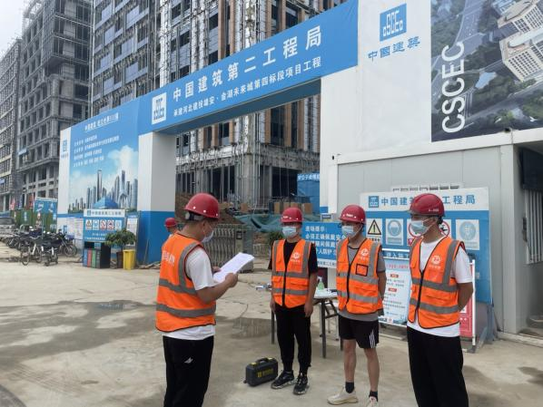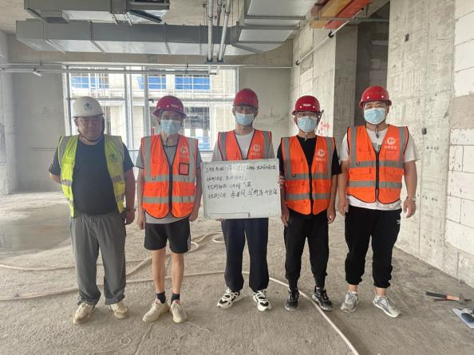  2022年7月16日现场查见，正在进行的检测工作为：主体回弹强度检测 11#楼5层  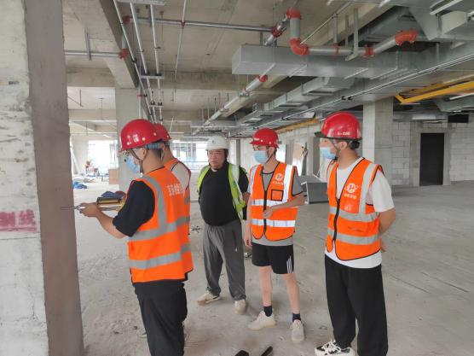  检测人员：刘成  使用设备：回弹仪 碳化尺  检测数据：  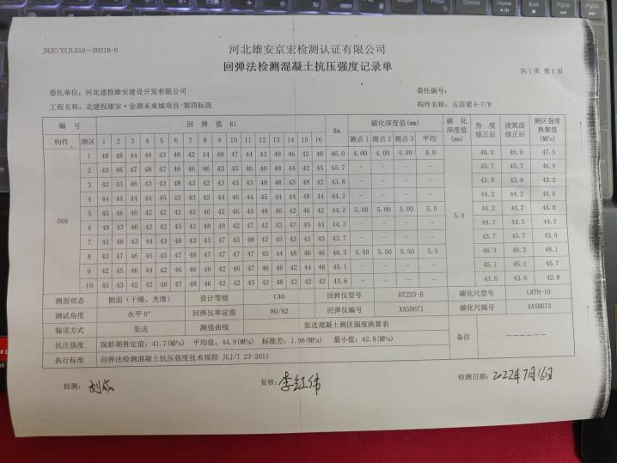  查实验室正在进行工作：容西片区C单元安置房及配套设施项目C3标段植筋拉拔  检测人员：王建康  使用设备：拉拔仪、秒表  检测数据：  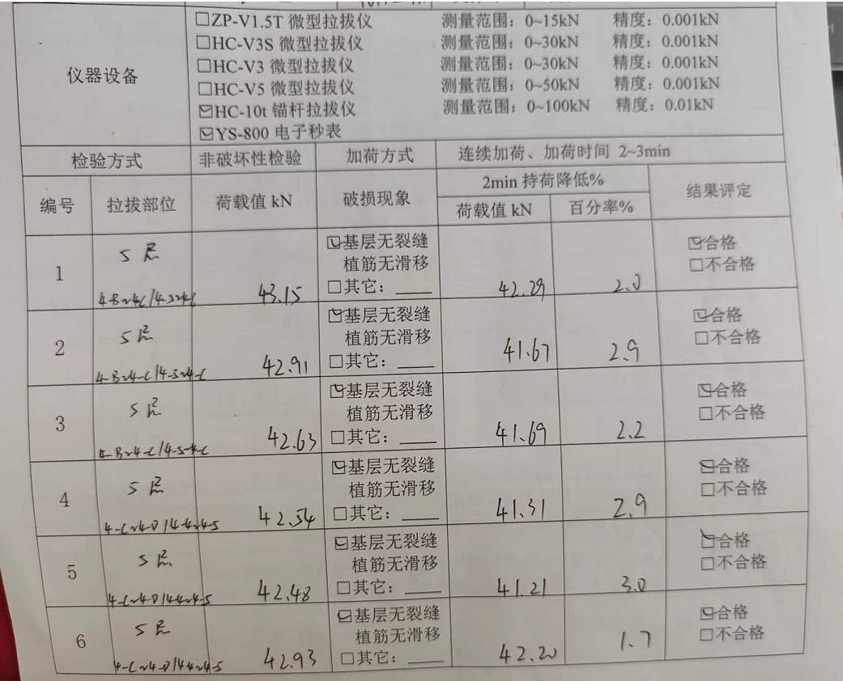  抽检测报告：容西片区C单元安置房及配套设施项目C2标段  检测项目：混凝土抗压强度检测，钢筋间距检测，楼板厚度检测，钢筋混凝土保护层厚度检测等。  检验人员：王亚林、王九公等。  检测时间：2022年12月9日-2022年2月21日  报告时间：2022年3月4日  观察实际操作，符合操作规程。  和技术部管理人员沟通：目前进行检测尚未发生检测不准确造成重检情况。 | 符合
标识和可追溯/产品防护 | Q8.5.2  8.5.4 | 检验标识主要通过标签和文件标注等进行标识，状态标识分为已检、待检等，采集样品和收集数据包含项目名称，检测内容，送样人员，时间，状态等，标识有确保唯一性，当有追溯性要求时，可确保在必要时进行追溯。  部分样品有要求进行密封防护，防摔保护等。  完成后的报告存在有加密防护的电脑中，并做好标识保存于档案室内  产品防护措施得当，贮存环境适宜，产品防护基本符合要求。 | 符合
更改控制 | Q8.5.6 | 技术部负责人介绍，当内外外部环境，如客户要求、产品技术和质量要求、生产工艺、适用的法律法规和产品技术标准等有更改时，相关部门提出更改计划并进行更改，更改由原制定人负责具体实施。自体系建立以来，未发生生产和服务控制有关信息的变更。 | 符合
环境因素  危险源 | EO：6.1.2 | 提供了《环境因素识别与评价控制程序》和《危险源识别与风险评价控制程序》，对环境因素、危险源的识别、评价结果、控制手段等做出了规定。  部门负责人介绍了对环境因素、危险源进行了辨识，考虑了三种时态，过去、现在和将来，三种状态，正常、异常和紧急，按照办公区域及工作过程，另外按照区域及工作过程等进行了辨识。  现场提供了“环境因素调查评价表”，从生命周期观点，三种时态、三种状态、八个方面来识别，识别了检验过程的废纸随意丢弃污染环境、复印机打印机废墨盒处置污染环境、生活垃圾的处置不当污染环境，检验辐射源泄漏等环境因素。  采用评分标准以打分的方式评价重要环境因素，评价出的重要环境因素为：1. 固废的排放 2.潜在火灾 3辐射泄漏，  策划通过运行控制、管理方案、培训教育、应急预案等对重大环境因素实施控制，基本适宜，具体见E8.1条款。  提供《危险源识别及风险评价表》对部门生产办公活动各过程分别进行辨识，考虑了触电、外出交通伤害、意外伤害、火灾等方面；技术部识别的各区域危险源有：电脑辐射、噪声伤害、触电、中暑、高处跌落、机械伤害、火灾事故等。  不可接受风险识别有：1、意外人身伤害 2、火灾爆炸 3、触电等。  危险源识别经核实基本齐全，重大危险源评价基本合理。 | 符合
运行控制 | EO8.1 | 编制与环境、安全体系运行控制有关的文件有《管理运行控制程序》、《废弃物处理规定》、《环境保护管理规定》、《消防管理规定》、《职业卫生管理规定》、《劳动保护管理规定》、《危险化学品安全管理规定》、《环境作业指导书文件》、《职业安全健康管理体系作业指导书》、《应急预案》等。  查到技术部重要环境因素为：1. 固废的排放，2.潜在火灾，3辐射泄漏。不可接受风险识别有：1、意外人身伤害，2、火灾爆炸，3、触电等  查对重要环境因素和不可接受风险的控制：  1、固废管控：  制定《废弃物处置统计表》，部门办公产生的废纸、采购产品的废旧包装物等废弃物，处理办法：集中卖给回收站。检测过程中有可能有实验室废液等危废的产生：与河北翔宇环保科技有限公司签订危险废物处置合同，时间：2022年4月3日-2023年4月2日。现场查看废液收集桶也无有关废液，目前企业尚未开展这类检测项目。  2、辐射泄漏：  项目检测使用设备γ能谱仪可能有辐射泄漏问题。对此的控制为定期进行设备清洗维护，保证设备的清洁完好。企业负责人介绍，如果设备设施出现故障，停止使用，报供应厂家安排维修，目前暂未有泄漏情况发生。  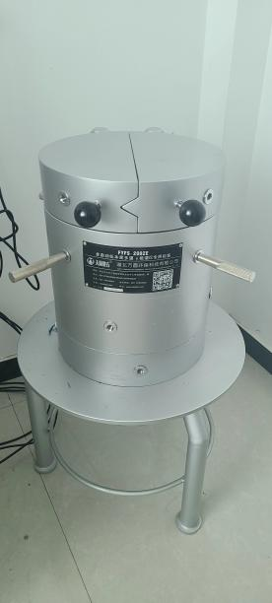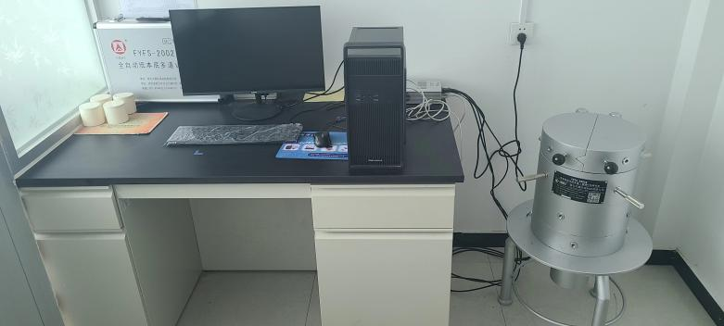  3、潜在火灾管控：  公司检测实验室和办公区域配备了灭火器、消防栓，均符合要求。  4、意外人身伤害的安全防护：  公司给员工发放手套、口罩、耳塞、工作服、安全帽等劳保用品。在外出时必须配备好相应防护用品，严格遵守现场施工方安全规范。在驾驶车辆时遵守交通法律法规，不疲劳驾驶，不醉酒驾驶。  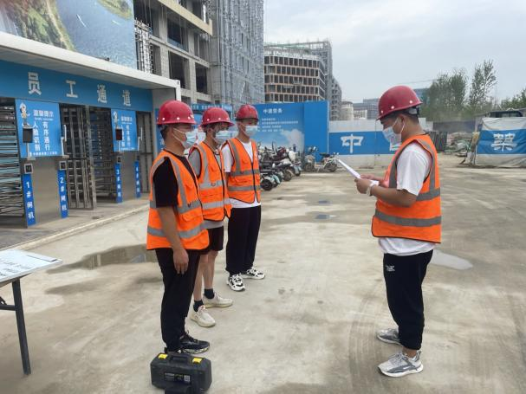  能提供防止员工意外伤害加重的急救药品如创可贴、杀菌药水、药用纱布等，有防中暑药品。  5、现场运行控制：  现场巡视办公区域配备有灭火器  现场查看各检测设备运转正常，人员操作方法合理，并佩带要相应的防护措施，如口罩、手套等。检验人员穿戴有工作衣等安全防护用品。  安全设施设有提示说明，方便取用，未发现遮挡消防设施和挤占消防通道的情况。  使用手持电动工具时先检查有无电线裸露等安全隐患。  现场电线布线合理，电线均处于完好状态，设备有接地及保护装置，控制柜及漏电保护器状态良好。 | 符合

说明：不符合标注N

